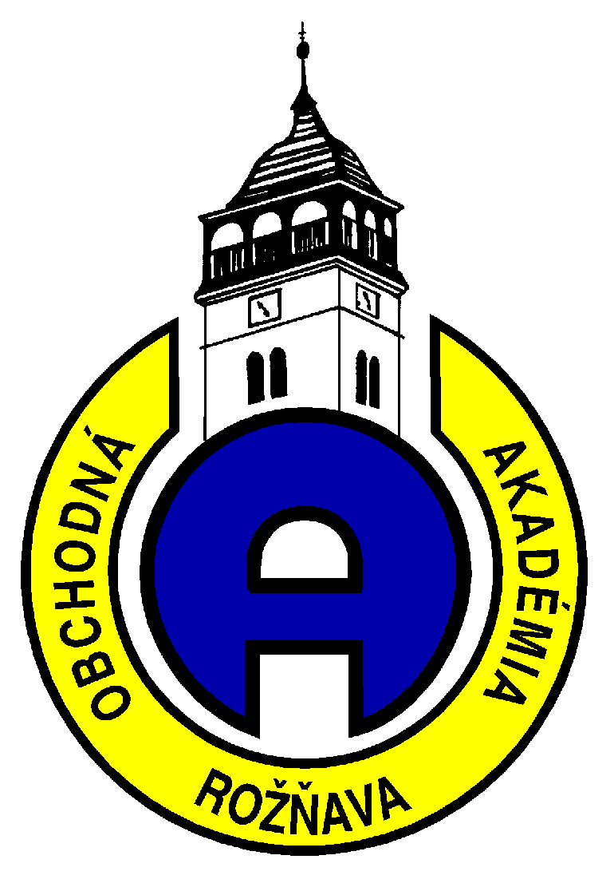

Obchodná akadémia, Akademika Hronca 8, Rožňava
ako prevádzkovateľ informačného systému

zverejňuje

vyhlásenie o ochrane osobných údajov
ZÁSADY OCHRANY OSOBNÝCH ÚDAJOV

za účelom dodržiavania spravodlivosti a transparentnosti voči dotknutým osobám v zmysle článku 13 a príslušných recitálov Nariadenia Európskeho parlamentu a Rady (EÚ) 2016/679 o ochrane fyzických osôb
pri spracúvaní osobných údajov a o voľnom pohybe takýchto údajov
a zákona NR SR č. 18/2018 Z. z. o ochrane osobných údajov a o zmene
a doplnení niektorých zákonov na svojej webovej stránke

www.oarv.sk

Dokument je k nahliadnutiu na sekretariáte riaditeľa školy, v kancelárii vedúcej školskej jedálne a v zborovni školského internátu.

